Es hora de agradecer por la vida y por los que cuidan de ella

Pascua de Resurrección: la Vida ha vuelto, gracias a ti que has ayudado a ello
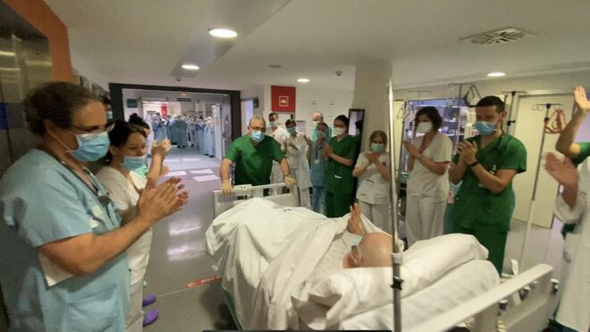
Paciente sale de la UCI

Si los cristianos celebramos y proclamamos en este día la Resurrección es porque Dios apostó por la Vida

Cuando ves que hay muchos que siguen al pie del cañón, que no escurren el bulto, la vida triunfa

La vida triunfa cuando alguien la expone para que las constantes vitales que nos sostienen como sociedad no se apaguen definitivamente

La Vida va a estar de vuelta si nos empeñamos en ello, si hacemos realidad aquello que creemos y celebramos en este día

¡Gracias a ti, que has ayudado y vas a seguir empeñándote en que la Vida vuelva! ¡Feliz Pascua de Resurrección!
11.04.2020 Luis Miguel Modino, corresponsal en Brasil
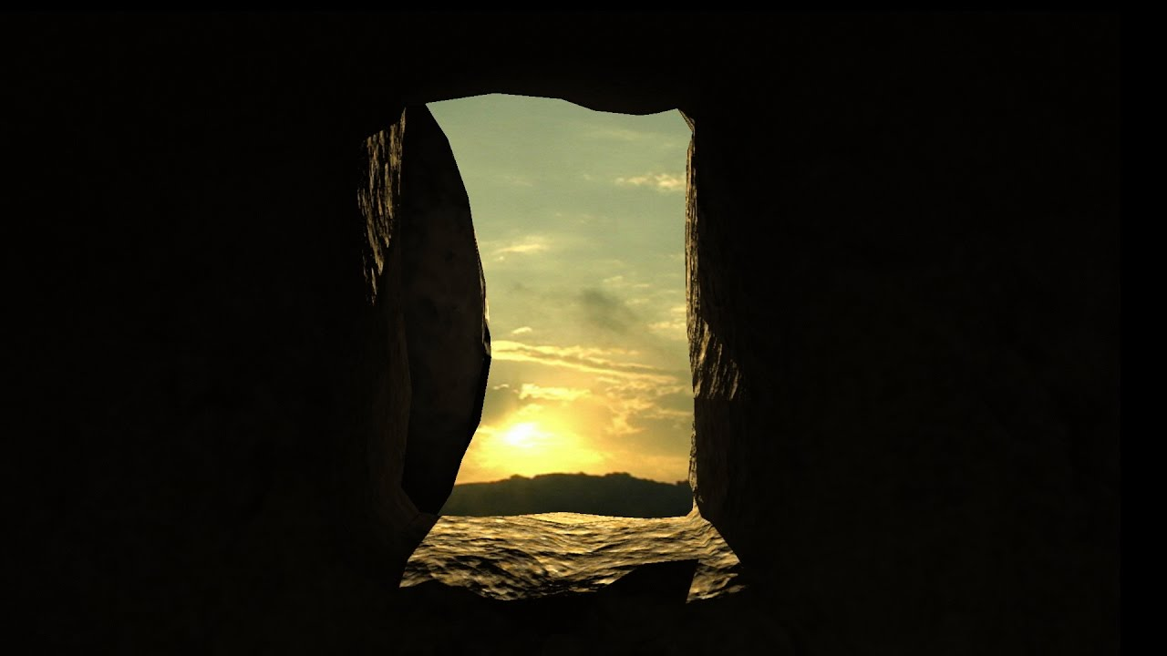
Apostar por la vida siempre es una necesidad, todavía más en los tiempos por los que la humanidad está pasando. Si los cristianos celebramos y proclamamos en este día la Resurrección es porque Dios apostó por la Vida. Ahí surge una pregunta que nos lleva a cuestionarnos: ¿hasta qué punto yo estoy ayudando a que la vida triunfe?
La vida triunfa cuando somos capaces de sembrarla a nuestro alrededor, cuando no nos encerramos en nuestro pequeño mundo, algo que nos va pudriendo por dentro y nos acaba matando. La vida triunfa cuando la regalamos, cuando la entregamos, cuando se la damos al otro, a aquel que con esa vida, que ha surgido de nosotros, ha podido reactivar la suya. La vida triunfa cuando somos verdaderamente humanos, pues quien ha resucitado es Aquel que siendo de condición divina asumió plenamente la condición humana.
Cuando ves que hay muchos que siguen al pie del cañón, que no escurren el bulto, la vida triunfa. Es gente que está dispuesta a estar al lado de quien en una UCI se debate entre la vida y la muerte, mostrando con una sonrisa, que se asoma tras la mascarilla, una ternura que nos remite al Dios que, a través de manos humanas, cuida de la Vida. También triunfa la vida cuando alguien deja a su familia en casa para ir a trabajar al supermercado y hace que no te falte el pan de cada día, cuando las fuerzas del orden salen a la calle para impedir que la muerte se extienda con la falta de responsabilidad de los egoístas e inconscientes. La vida triunfa cuando alguien la expone para que las constantes vitales que nos sostienen como sociedad no se apaguen definitivamente.
No es momento de venirse abajo, es tiempo de proclamar a los cuatro vientos que la vida va a ganar la batalla, que juntos vamos a resistir, que haremos todos los esfuerzos necesarios para no dejar a nadie atrás, que, a pesar de los bajones, no dejaremos de sentir la fuerza y el impulso de Aquel que apostó por la Vida. Este debe un sentimiento colectivo, pero que debe cobrar especial vigor en aquellos que hoy celebramos la Pascua de Resurrección, que es el centro de nuestra fe cristiana.
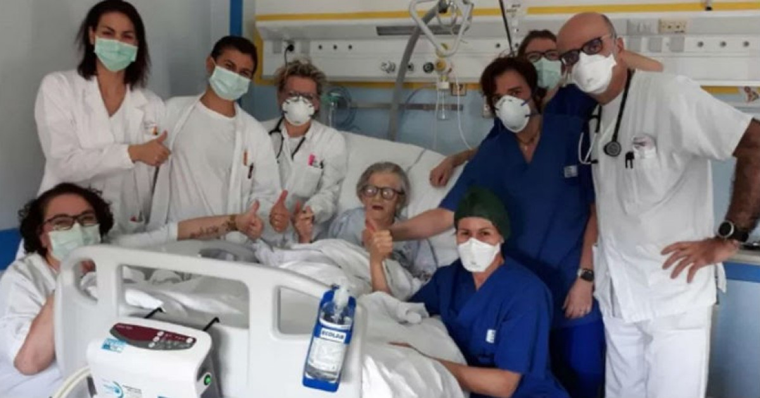
Seremos testigos cuando nos hagamos pequeños, como las mujeres, primeras en anunciar la Resurrección, y aquel grupo de galileos que entendieron de verdad lo que significaba ser discípulos y discípulas: estar dispuestos a arriesgar la vida en favor de los otros, darlo todo para que los más pobres no pierdan la esperanza. No les creyeron por el lugar que ocupaban en la sociedad y sí por la fuerza de su testimonio, por la convicción con la que anunciaban su mensaje. No olvidemos que los que mandaban se empeñaron en que no se supiese que la Vida había triunfado, en manipular, queriendo convencer a la gente que todo era mentira, que eso de vivir en plenitud no era posible. Ellos siempre se han movido mejor, y continúan moviéndose, entre las tinieblas de la muerte.
La forma de entender la vida cambió porque un pequeño grupo, con mucho esfuerzo e inconvenientes, se empeñaron en que la humanidad entendiese la novedad de Alguien que había demostrado con su Resurrección que la Vida siempre triunfa. Lo anunciaron a pecho descubierto, con valentía, sin echarse atrás. Poco a poco, fueron ganándose a la gente, que también se subió al mismo barco, aunque en el horizonte se dibujasen nubarrones que amenazaban con una travesía poco placentera.
Es lo que tiene apostar por la Vida, que es algo que nos engancha, que nos hace felices, nos lleva a disfrutar de nuestra existencia. La Vida va a estar de vuelta si nos empeñamos en ello, si hacemos realidad aquello que creemos y celebramos en este día. Depende de todos, pero también depende de ti, y sobretodo de mi. Esta es una oportunidad para ser luz, para desde el Resucitado iluminar el futuro, que seguirá trayéndonos momentos de alegría, en los que continuar disfrutando de una vida que es más plena en la medida en que creamos que es así. ¡Gracias a ti, que has ayudado y vas a seguir empeñándote en que la Vida vuelva! ¡Feliz Pascua de Resurrección!
https://www.religiondigital.org/luis_miguel_modino-_misionero_en_brasil/Pascua-Resurreccion-Vida-gracias-ayudado_7_2221647835.html

